2 准备工作
办公自动化系统用户在登录和使用本系统之前，请做好如下准备工作。

IE设置
- 页面更新设置：点击IE浏览器的“工具”按钮，在下拉框中选择“Internet 选项”，在弹出的Internet选项对话框中点击“设置”按钮，在弹出的设置对话框中选择“每次访问此页时检查（E）”。设置完毕后点击“确定”按钮即可。
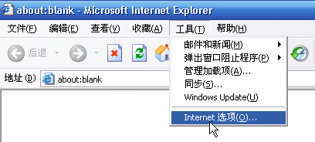
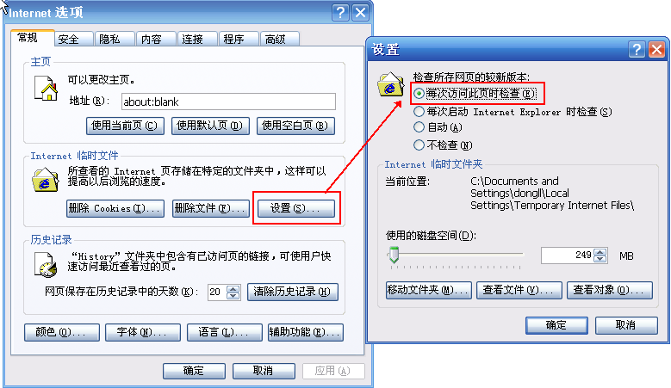
- 查看IE是否阻止弹出窗口：点击IE浏览器的“工具”按钮，在“弹出窗口阻止程序”中查看是“启用弹出窗口阻止程序”还是“弹出窗口阻止程序设置”。如果是“启用弹出窗口阻止程序”用户就不用再做任何设置。如果是“弹出窗口阻止程序设置”请将设置改为“启用弹出窗口阻止程序”。
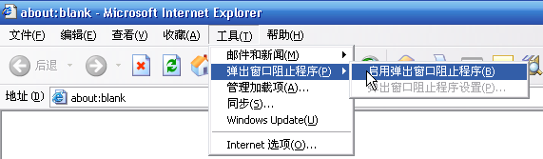

3登录系统
启动计算机上的Internet Explorer 浏览器，在地址栏中输入办公自动化系统的地址，即可链接到办公自动化系统的登录页面。
在系统登录页面的【用户名称】、【用户密码】和【验证码】录入框中，输入正确合法的用户名称、密码及验证码后，点击【登录】按钮，进入办公自动化系统的主页面。
系统会自动根据当前登录用户的权限显示相应的菜单项以及用户信息，并可通过操作桌面查看“最新信息”、“已办事务”、“待办事宜”和“个人日程”的相关内容。
【重置】：在用户登录时，将已录入的“用户名称”、“用户密码”和“验证码”信息内容清空。
【忘记密码】：若用户忘登录密码，点击此按钮进入取回密码页面，输入用户名称提交申请后填写相关资料，即可取回用户密码。
主页面（即操作桌面）有三部分组成：标题区、菜单区和功能区。
标题区
显示当前登录系统的用户名、日期以及在系统已停留的时间，另外还有“操作桌面”、“前进”、“后退”、“外观选择”、“返回门户”、“退出系统”等快捷按钮。
菜单区
显示自动化办公系统的功能菜单。
功能区
它是进行具体操作的区域，即在菜单区点击某项功能菜单后，功能区即会显示与其相应的业务操作页面；
：操作桌面按钮。用户可点击此按钮，直接从当前所在的功能页面切换到操作桌面。
：外观选择按钮。用户可点击此按钮设置系统风格。主要对界面显示的风格，系统显示字体的大小进行设置。系统默认显示“蓝色经典”风格和中号字体。
：修改当前用户个人密码按钮。用户可点击此按钮，按要求输入旧密码和新密码后提交，完成个人系统登录密码修改的功能。
：退出系统按钮。点击此按钮后，当前登录用户安全退出系统并返回登录页面，可重新登录或使用其他用户的帐号和密码登录系统。
：后退翻页按钮，执行点击后返回上一页面的操作。
：前进翻页按钮，执行点击后进入下一页面的操作。
：刷新页面按钮，点击此按钮后完成当前页面的刷新操作。
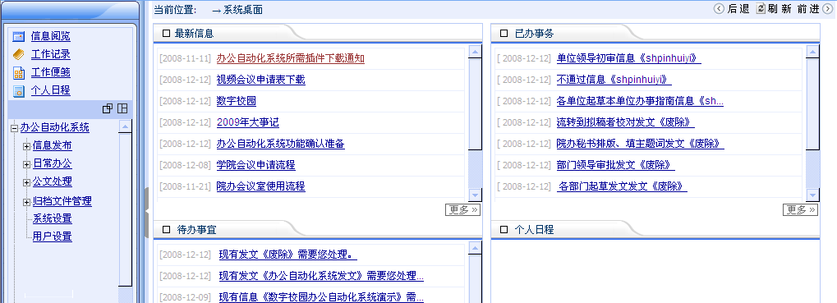
【说明】
系统登录时会出现Loading页面，提示正在加载数据以及您当前所做的操作。如果您想取消该操作，可以点击页面右上角的 按钮执行取消操作。
登录系统后所显示的菜单项和用户所具有的系统权限有关，根据用户权限的不同系统的功能也会不同。

【注意】
- 用户登录时，前提是系统后台已为此用户分配相应权限，并且要输入正确的用户名、密码和验证码后才可以登录系统的主页面，否则系统会提示“登录失败：”，用户点击“返回”按钮后要重新登录系统。
- 本系统推荐使用IE6.0版本，若您的IE是6.0以下请进行IE升级，否则会导致部分功能不会正常运行。

4系统控件安装

4.1 系统控件
点击菜单区的“信息发布”中“我的草稿”，初次进入信息草稿列表页面时，IE浏览器会自动弹出一个系统控件安装提示。该提示以黄色条框显示，点击该条框后重新点击“我的草稿”，系统会弹出安装控件提示信息，确认安装后页面刷新，该控件安装完毕。如果不安装该控件，在编辑要发布的信息或起草公文时，无法进行信息和公文的编辑操作。
注意：该控件如果未弹出提示安装信息，请检查IE浏览器的“工具”功能菜单中的“弹出窗口阻止程序”，是否选择了弹出窗口组织程序；或者是否因为本机中安装了类似yahoo助手之类的防止弹出窗口设置软件，将该设置重新修改为允许弹出窗口即可看到系统控件安装提示。

4.2流程控件
点击菜单区的“信息发布”中“我的草稿”，初次进入信息发布流程管理页面，点击“新增”按钮，在弹出的工作流编辑器窗口的空白区域，系统给出安装流程控件提示信息，点击该信息后，按照安装提示点击“下一步”按钮，直按照提示信息安装成功后，重新进入工作流编辑器窗口则可以对流程进行编辑，否则无法完成流程设置。
注意：该控件如果未弹出提示安装信息，请检查IE浏览器的“工具”功能菜单中的“弹出窗口阻止程序”，是否选择了弹出窗口组织程序；或者是否因为本机中安装了类似“雅虎助手”之类的防止弹出窗口设置软件，将该设置重新修改为允许弹出窗口即可看到系统控件安装提示。

5操作桌面
- 用户操作桌面提供待办事宜（包括需要处理的会议审批、会议通知、信息审批、公文待办等）、已办事务（与待办事宜对应）、个人日程、最新信息等。
- 用户可以在“修改密码”中修改个人密码。
- 用户可以在“设置风格”中修改页面的显示风格。

